Plan de trabajo

Plan de trabajo que se llevara acabo durante el desarrollo del video juego utx boy

Marvin Yair Tolentino Perez

**Fase 1: Conceptualización y Planificación (1 semana)**

**Objetivos:**

* Definir la idea y el alcance del juego.
* Establecer los elementos clave del juego (mecánicas, historia, personajes).

**Tareas:**

1. **Definir el guion y la historia completa del juego.**
   * Revisar y ajustar la narrativa del juego, incluyendo diálogos y escenarios.
2. **Diseñar los personajes principales (Utx Boy, enemigos, personajes secundarios).**
   * Crear bocetos iniciales o buscar modelos base.
3. **Definir las mecánicas básicas de juego.**
   * Movimiento del personaje, saltos, deslizamientos, recolección de objetos y power-ups.
4. **Especificar las plataformas objetivo.**
   * Determinar si el juego será para dispositivos móviles, PC o ambas.



**Fase 2: Prototipo (2-3 semanas)**

**Objetivos:**

* Implementar un prototipo jugable con las mecánicas básicas.

**Tareas:**

1. **Desarrollar el sistema de movimiento del personaje.**
   * Implementar el sistema de control para correr, saltar y deslizarse (incluir soporte táctil para móviles).
2. **Crear el sistema de generación de niveles.**
   * Programar la creación continua del suelo y obstáculos.
3. **Prototipo de enemigos y obstáculos.**
   * Crear y colocar enemigos simples (estudiantes) y obstáculos.
4. **Implementar la recolección de objetos.**
   * Crear objetos como monedas, libros y comida para recolectar.
5. **Desarrollar los power-ups.**
   * Programar power-ups como velocidad extra, salto mejorado, etc.
6. **Probar la jugabilidad básica.**
   * Asegurarse de que el jugador pueda moverse fluidamente y que las mecánicas funcionen correctamente.

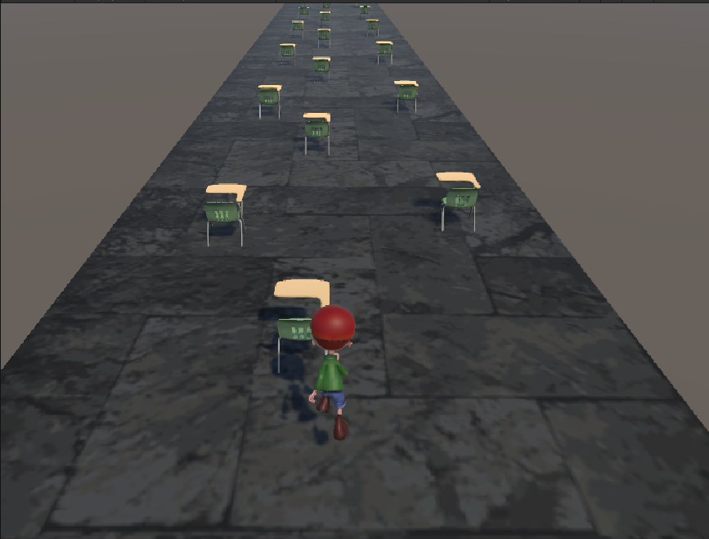

**Fase 3: Arte y Diseño Visual (3-4 semanas)**

**Objetivos:**

* Desarrollar los gráficos y animaciones del juego.

**Tareas:**

1. **Diseñar y modelar el personaje Utx Boy.**
   * Crear modelos 3D o 2D según la plataforma y estilo artístico.
2. **Modelar enemigos y personajes secundarios.**
   * Crear estudiantes traviesos y la señora malhumorada.
3. **Crear los entornos.**
   * Modelar el campus de la Universidad UTX y otros escenarios importantes.
4. **Implementar animaciones.**
   * Agregar animaciones para correr, saltar, deslizarse, y recoger objetos.
5. **Crear interfaces gráficas (UI).**
   * Diseñar los menús, la pantalla de puntuación, y los indicadores de power-ups.
6. **Optimizar texturas y modelos para rendimiento.**
   * Asegurarse de que los recursos gráficos sean eficientes para un buen rendimiento en las plataformas objetivo.

**Fase 4: Desarrollo Completo (4-6 semanas)**

**Objetivos:**

* Implementar todas las mecánicas y sistemas completos del juego.

**Tareas:**

1. **Programar el sistema de puntuación y objetivos.**
   * Implementar el contador de puntos y la meta de 100,000 puntos.
2. **Desarrollar el sistema de tiempo limitado.**
   * Crear un temporizador que limite el tiempo para alcanzar la meta de puntos.
3. **Añadir más variación de niveles y obstáculos.**
   * Incluir obstáculos como charcos y más grupos de estudiantes.
4. **Programar la IA de los enemigos.**
   * Implementar el comportamiento de los estudiantes traviesos y la señora malhumorada.
5. **Añadir efectos de sonido y música.**
   * Implementar sonidos para saltos, deslizamientos, recolección de objetos, y efectos de ambiente.
6. **Optimizar la jugabilidad.**
   * Ajustar la dificultad, velocidad del personaje y el equilibrio general del juego.

**Fase 5: Testing y Depuración (2-3 semanas)**

**Objetivos:**

* Identificar y corregir errores antes del lanzamiento.

**Tareas:**

1. **Probar el juego en diferentes dispositivos.**
   * Asegurarse de que funcione correctamente en todas las plataformas objetivo.
2. **Corregir errores (bugs).**
   * Depurar errores en la lógica de juego, animaciones, IA, etc.
3. **Recoger feedback de jugadores beta.**
   * Realizar pruebas con un grupo limitado de jugadores para obtener sus impresiones.
4. **Ajustar el equilibrio del juego.**
   * Mejorar la experiencia ajustando la dificultad, los power-ups y el ritmo general.

**Fase 6: Pulido y Lanzamiento (2 semanas)**

**Objetivos:**

* Preparar el juego para su lanzamiento oficial.

**Tareas:**

1. **Optimizar el rendimiento.**
   * Minimizar tiempos de carga, reducir el uso de memoria, y mejorar los FPS.
2. **Añadir detalles finales.**
   * Mejorar los efectos visuales, sonidos y pequeños detalles gráficos.
3. **Preparar materiales de marketing.**
   * Crear tráiler, capturas de pantalla, y descripciones para las tiendas de aplicaciones o plataformas de distribución.
4. **Subir el juego a las plataformas objetivo.**
   * Distribuir en Google Play, App Store, Steam, o plataformas seleccionadas.
5. **Promoción y lanzamiento.**
   * Iniciar campañas de promoción, redes sociales y presentaciones para atraer jugadores.

**Fase 7: Actualización Post-Lanzamiento (Continuo)**

**Objetivos:**

* Mantener el juego actualizado y corregir errores o agregar nuevas características.

**Tareas:**

1. **Monitorear el feedback de los jugadores.**
   * Recoger opiniones y sugerencias.
2. **Lanzar parches de corrección.**
   * Corregir errores reportados por los jugadores.
3. **Añadir nuevas características y misiones.**
   * Desarrollar contenido adicional o misiones extras para aumentar la rejugabilidad.